

INBJUDAN AQUA-X/SM-SPRINT JETSKI SUNDSVALL 29-30 JUNI 2015

Svenska Racerbåtsförbundet inbjuder alla Jetski-förare till årets SM-vecka där vi återigen ges tillfälle till en
AQUA-X tävling med en timmas sändning i SVT Play.

Arrangör SVERA, kontaktperson Pelle Larsson 070-5635686
Tävlingsledare; Tommy Jacobsson
Bitr tävlingsledare; Dan Henning
TV samordnare; Pelle Larsson
Resultat; Tommy Jacobsson/vakant
Expertkommentator/TV; Thony Larsson?
Speaker/publik; vakant
RESCUE; Vakant 2 förare + skotrar + bår
Start; Vakant 2st
Plats/miljöansvarig; Vakant
Varvräkning; Vakant 3st
Banläggning; Tävlingsledare + Tommy Jacobsson

Klasser/avgifter SM SKI LITE 300kr startavgift betalas kontant på plats
SM SPARK 300kr startavgift betalas kontant på plats
Ej tillåtet att anmäla sig till båda klasserna.
Ev klubbmedlemskap och engångslicens kan lösas på plats, 150 resp 700kr.

Reglemente Enl 2015 års SVERA regelbok, se särskilt paragraf 4.14, 6.6 och 6.9

Anmälan Snarast till tommy.jacobsson@electrolux.se, senast 26 juni. (Namn, klass, klubb, tel)

Boende Campingmöjlighet vid depån, i övrigt kontakta turistbyrån.

Mat SM-veckan har bokat lokal idrottsförening att sälja hamburgare mm vid depån.

Priser Pokaler till 1:an, 2:an och 3:an.

Tävlingsformat Beroende på antal deltagande körs TV-sända Finaler med 5-6 förare i Lite samt 4-5
förare i SPARK.
Vid fler anmälda körs kval vid träningen 29 juni.
Finalheaten körs 3-4 varv, med lika många heat som antal deltagande förare.
Kval eller lottning avgör vem som först får välja startposition.
Därmed kommer varje förare att få starta i samtliga startpostioner.
Poängberäkning: Vinnare får poäng lika med deltagande antal förare minus ett, därefter fallande poängskala. Ex vis vid 5 deltagare blir poängen 4,3,2,1, 0.
Vid lika poäng efter samtliga finalheat avgör inbördes placering i sista heatet. I sista hand genom skiljeheat.
Beroende på tillgång till medhjälpare i organisationen kan förbud mot hållare i starten
gällande SKI LITE-klassen meddelas vid förarmöte.

Plats/bana Se bif karta.

Tider 29 juni Anmälan/besiktning 13.00-15.00
Träning och ev kval 15.00-20.00
Förarmöte 15.00
Tider 30 juni Förarmöte 09.00
Preliminära TV-tider Finaler 11.00 – 12.30

Hjärligt välkomna önskar

Svenska Racerbåtsförbundet

Pelle Larsson


Banförslag:

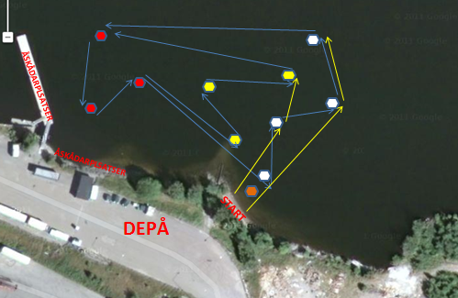

Kolvägen 3, 852 29 Sundsvall


